**COMPANY VISIT: CÔNG TY CỔ PHẦN BÓNG ĐÈN PHÍCH NƯỚC RẠNG ĐÔNG**

4:03 PM - 25/12/2020

Ngày 16/12 các bạn sinh viên Đại học Greenwich (Việt Nam) – cơ sở Hà Nội đã có cơ hội được tham quan văn phòng và nhà máy tại Công ty Cổ phần Bóng đèn Phích nước Rạng Đông. Không chỉ vậy, các bạn sinh viên còn được tìm hiểu về quy trình sản xuất, kiểm tra chất lượng sản phẩm của công ty và có cơ hội được giao lưu trực tiếp với đại diện của doanh nghiệp.

Đến với Công ty Cổ phần Bóng đèn Phích nước Rạng Đông tại phường Hạ Đình, quận Thanh Xuân, Hà Nội các bạn sinh viên đã được chào đón bằng sự nồng hậu đến từ đội ngũ nhân viên của công ty. Bắt đầu vào chuyến tham quan, anh Đinh Văn Sáng – nhân viên trung tâm C-4 Led đã giới thiệu cho các bạn sinh viên biết về hệ sinh thái Led 4.0 G-S-HCL (Green-Smart-Human Centric Lighting) trong tòa nhà, căn hộ thông minh. Giải pháp chiếu sáng G-S-HCL của Rạng Đông có khả năng thay đổi màu sắc, cường độ ánh sáng theo thời gian thực, mô phỏng theo chu kỳ ánh sáng tự nhiên, phù hợp với nhịp sinh học của con người. Làm việc trong môi trường chiếu sáng này, người lao động sáng tạo hơn, sức khỏe tốt hơn, năng suất cao hơn, hạnh phúc hơn. Hệ thống chiếu sáng thông minh G-S-HCL là cách điều khiển đèn đơn giản, linh hoạt, dễ dàng lắp đặt và vận hành. Người dùng dễ dàng thay đổi cường độ, màu sắc của ánh sáng qua ứng dụng RalliSmart trên các thiết bị iOS và Android hoặc đơn giản qua bảng điều khiển cầm tay và cố đinh. Hệ thống được kết nối thông minh, giúp tạo ra các không gian chiếu sáng khác nhau, góp phần tạo nên thẩm mỹ cao trong chiếu sáng nội thất. Giải pháp chiếu sáng G-S-HCL của Rạng Đông đã vinh dự được đánh giá xuất sắc, xếp hạng 5 SAO tại hạng mục “Giải pháp cho tòa nhà/căn hộ thông minh” và được nhận “Giải thưởng Thành phố thông minh Việt Nam 2020”.

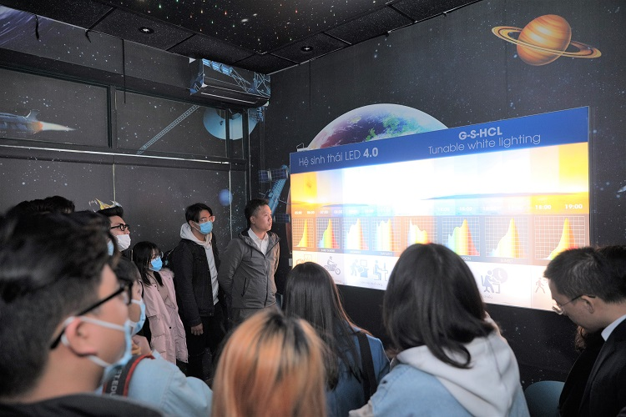*Các bạn sinh viên trong "Phòng tối" tại Công ty Cổ phần Bóng đèn Phích nước Rạng Đông*

Sau khi được nghe giới thiệu về hệ sinh thái Led 4.0, các bạn sinh viên cũng đã được trải nghiệm ứng dụng thực tế của công nghệ trong cuộc sống hàng ngày trong căn phòng mô hình thực tế có không gian của phòng khách, phòng ngủ và phòng ngủ để hiểu được sự quan trọng của cường độ, màu sắc,… ánh sáng trong cảm xúc, tâm trạng và sức khỏe của con người. Các bạn sinh đã không khỏi thốt lên bất ngờ vì sự thú vị trong cách mô phỏng ứng dụng của giải pháp chiếu sáng thông minh G-S-HCL của Công ty Cổ phần Bóng đèn Phích nước Rạng Đông.

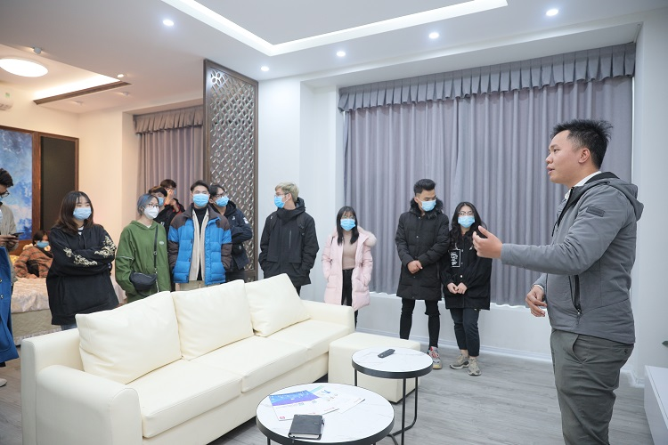

*Các bạn sinh viên tại phòng mô hình ứng dụng thực tế các thiết bị đèn của Công ty Cổ phần Bóng đèn Phích nước Rạng Đông*

Năm 1958, cách đây nửa thế kỷ, Nhà máy Bóng đèn Phích nước Rạng Đông chính thức được khởi công xây dựng tại Hạ Đình, Thanh Xuân, Hà Nội. Trải qua thời kì hiện đại hóa, hội nhập kinh tế quốc tế, Công ty Cổ phần Bóng đèn Phích nước Rạng Đông cũng mạnh mẽ chuyển mình để thay thế dây chuyền hiện đại, giúp nâng cao năng suất và nâng cao chất lượng sản phẩm và đáp ứng được tốt nhất nhu cầu của khách hàng. Tiếp đó, trong chuyến tham quan, các bạn sinh viên đã được anh Đỗ Văn Hưng – nhân viên ngành Smart Lighting giới thiệu về các sản phẩm Led tại Showroom Led của công ty. Tại đây, các bạn sinh viên không chỉ được lắng nghe về thông tin của các dòng sản phẩm mà cũng được giao lưu, đặt câu hỏi thắc mắc về ứng dụng thực tế của các loại đèn.

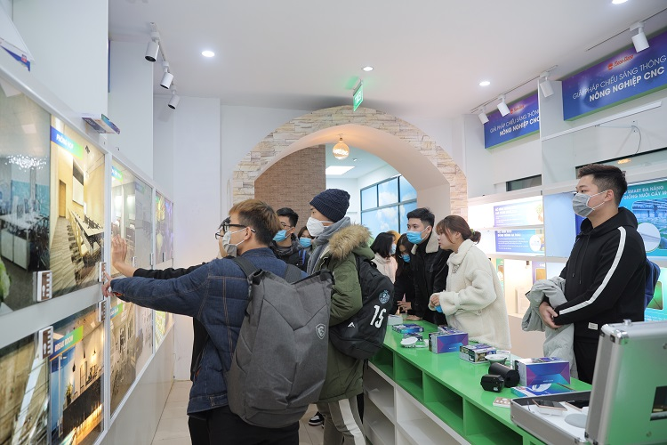

*Các bạn sinh viên đang quan sát thực tế các sản phẩm của công ty*

Tại điểm dừng chân tiếp theo trong chuyến Company visit tại Công ty Cổ phần Bóng đèn Phích nước Rạng Đông, các bạn sinh viên của chúng ta đã được đi tham quan dây chuyền sản xuất sản phẩm tại công ty. Dây chuyền sản xuất tại đây có khả năng sản xuất trên 150 triệu sản phẩm chiếu sáng/năm, cùng với đó là khả năng cung cấp đa dạng và đồng bộ sản phẩm nguồn sáng. Không chỉ vậy, Rạng Đông cũng có năng lực đáp ứng các yêu cầu đặc biệt về sản phẩm, kèm theo đó là dịch vụ tư vấn, thiết kế chiếu sáng với kỹ thuật chuyên môn cao. Đây là lần đầu tiên các bạn sinh viên Đại học Greenwich (Việt Nam) – cơ sở Hà Nôi được chứng kiến tận mắt dây chuyền sản xuất các sản phẩm chiếu sáng.

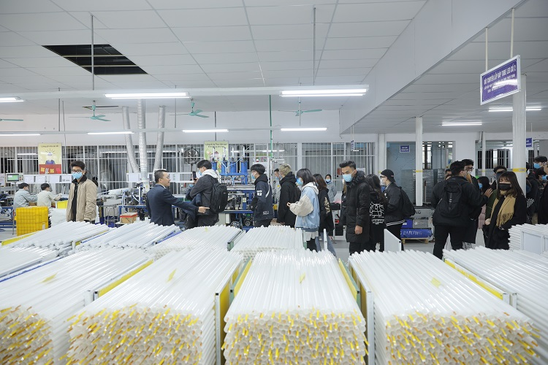

*Các bạn sinh viên được vào tận phía trong dây chuyền sản xuất của công ty để quan sát và nghe các thông tin giới thiệu*

Điểm dừng chân cuối cùng tại phòng họp của công ty, các bạn sinh viên của chúng ta đã được lắng nghe trực tiếp chia sẻ của ông Nguyễn Đoàn Kết – Phó Chủ tịch HĐQT, Phó TGĐ Công ty Cổ phần Bóng đèn Phích nước Rạng Đông về sự quan trọng của ánh sáng đối với cuộc sống và sức khỏe của con người. Ở phần giao lưu giữa doanh nghiệp và các bạn sinh viên, đối với câu hỏi của ông Nguyễn Đoàn Kết rằng đối với các bạn, những sản phẩm của Rạng Đông là gì và các bạn cảm thấy thế nào khi được đến tham quan Rạng Đông? Bạn Mai Anh Đức chia sẻ “Em cảm thấy chuyến đi này rất thú vị khi em được biết một chiếc bóng đèn được tạo ra như thế nào. Sau chuyến đi này thì em biết Rạng Đông không chỉ có sản phẩm về bóng đèn mà còn có nhiều sản phẩm khác nữa. Rạng Đông là một công ty của Việt Nam, em mong rằng Rạng Đông của Việt Nam sẽ rạng sáng cả thế giới”. Còn đối với cô Nguyễn Thùy Linh – Giảng viên ngành Quản trị kinh doanh, cô đã có những chia sẻ về cảm xúc hết sức chân thành rằng kí ức về Rạng Đông của cô gắn liền với phích nước, và trước khi chuyến đi này cô không có nhiều kì vọng. Nhưng khi đến đây, được đón nhận bằng sự nồng nhiệt của đội ngũ cán bộ và nhân viên của công ty thì cô cảm thấy rất vui. Và cô cũng như các bạn sinh viên cảm thấy siêu ấn tượng với phòng trải nghiệm. Mặc dù “cái vỏ” của Rạng Đông nhìn cũ nhưng công nghệ được Rạng Đông sử dụng để sản xuất sản phẩm thì rất hiện đại. Và không bỏ lỡ cơ hội được giao lưu trực tiếp với đại diện doanh nghiệp, các bạn sinh viên của cũng rất hào hứng đặt câu hỏi. Một trong những câu hỏi khá thú vị được các bạn sinh viên đặt ra là “Công ty đánh giá chất lượng sản phẩm dựa trên những tiêu chí nào?”. Câu trả lời dành cho bạn sinh viên là “Việc đánh giá chất lượng là đề bài được đặt ra ngày từ khi hoạch định thiết kế. Ngay trong bước đầu này, các kĩ sư đã phải giải có những yêu cầu về chất lượng đầu ra sản phẩm như: tuổi thọ, khả năng chịu đựng sự khắc nghiệt của thời tiết,…)

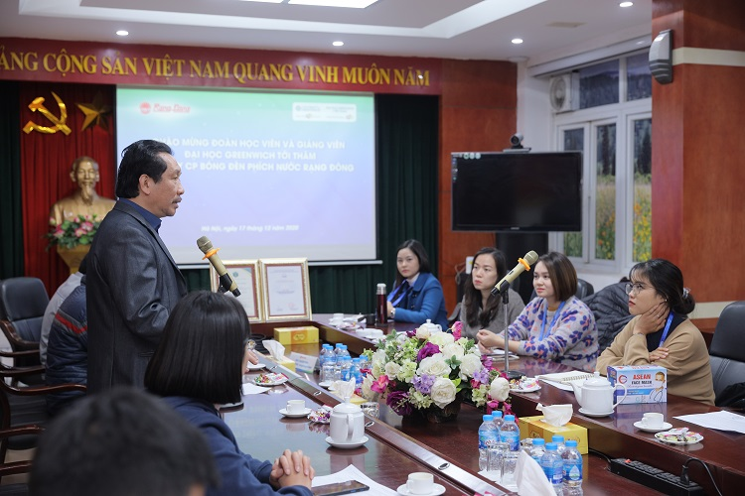

*Ông Nguyễn Đoàn Kết – Phó Chủ tịch HĐQT, Phó TGĐ Công ty Cổ phần Bóng đèn Phích nước Rạng Đông đang chia sẻ với các bạn sinh viên về sự quan trọng của ánh sáng tới sức khỏe con người*

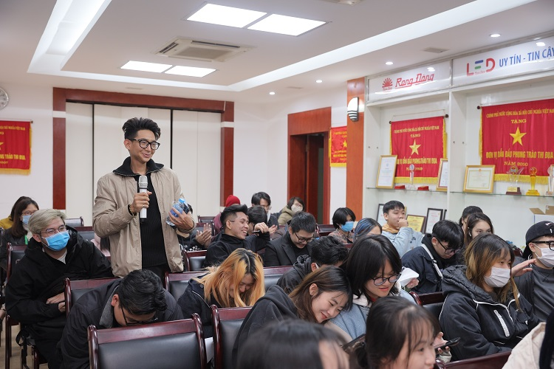

*Bạn Mai Anh Đức đang trả lời câu hỏi từ ban lãnh đạo của công ty*

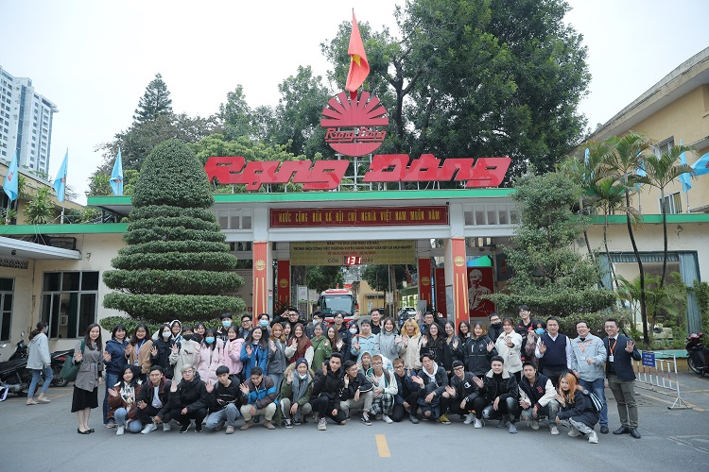

*Các bạn sinh viên Đại học Greenwich (Việt Nam) - cơ sở Hà Nội chụp ảnh lưu niệm cùng các nhân viên của công ty*

Chuyến đi company visit đến Công ty Cổ phần Bóng đèn Phích nước Rạng Đông là một trong những chuyến đi mang đến cho các bạn sinh viên Đại học Greenwich (Việt Nam) – cơ sở Hà Nội nhiều kiến thức bổ ích cho môn học. Hy vọng rằng, các bạn sinh viên sẽ ghi nhớ những thông tin này để áp dụng cho cả công việc thực tế trong tương lai nữa nhé!

https://greenwich.edu.vn/[hn]-company-visit:-cong-ty-co-phan-bong-den-phich-nuoc-rang-dong-n1237.html